
Краевое государственное бюджетное образовательное учреждение
среднего профессионального образования
«КРАСНОЯРСКИЙ КРАЕВОЙ КОЛЛЕДЖ
КУЛЬТУРЫ И ИСКУССТВА»
www.kkkkii.ru / кккки.рф
Очная форма обучения на базе 9 и 11 классов по следующим
специальностям:
базовый уровень обучения:
071901 Библиотековедение (срок обучения 1 год 10 мес.)
071801 Социально-культурная деятельность (организация и постановка культурно-массовых мероприятий и театрализованных представлений; организация культурно-досуговой деятельности) (срок обучения на базе 9 кл. – 2 года 10 мес., 11 кл. – 1 год 10 мес.)
072601 Декоративно-прикладное искусство и народные промыслы (кружевоплетение; роспись ткани; художественная вышивка; керамика; ткачество и ковроделие; художественная обработка дерева) (срок обучения 2 года 10 мес.)
углубленная подготовка (срок обучения 3 года 10 мес.):
073101 Инструментальное исполнительство (инструменты народного оркестра (домра, балалайка, баян, аккордеон, гитара, гусли, гармонь); оркестровые духовые и ударные инструменты (флейта, кларнет, труба, тромбон, саксофон, ударные инструменты)
073401 Вокальное искусство
070214 Музыкальное искусство эстрады (инструменты эстрадного оркестра)
070301 Актерское искусство
071501 Народное художественное творчество (театральное творчество; хореографическое творчество)
073403 Сольное и хоровое народное пение
070210 Музыкальное звукооператорское мастерство

Заочная форма обучения на базе 11 классов по специальностям:
071901 Библиотековедение (срок обучения 2 года 10 мес.)
071801 Социально-культурная деятельность (организация и постановка культурно-массовых мероприятий и театрализованных представлений; организация культурно-досуговой деятельности) (срок обучения 2 года 10 мес.)
Вступительные экзамены для всех специальностей
на очную форму обучения
На базе 11 классов: Результаты ЕГЭ по русскому языку и литературе
На базе 9 классов: Русский язык ГИА, литература в форме тестирования
на заочную форму обучения
071901 Библиотековедение – изложение по русскому языку и литературе, экзамен по Истории
071801 Социально-культурная деятельность – изложение по русскому языку и литературе, экзамен по специальности.
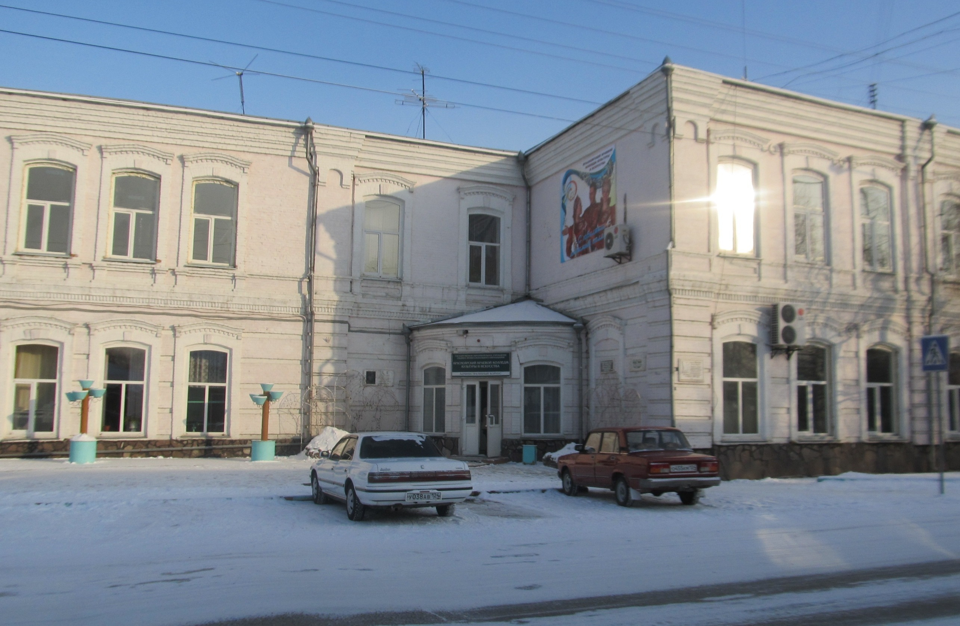
Наш адрес:
662608, Красноярский край,
г.Минусинск, ул. Красных партизан, 3
Тел.: 8 (39132) 2-07-62 (приемная);
Факс: 8 (39132) 2-50-01
E-mail: kkkki@yandex.ru;
8 (39132) 2-56-05 (очн/заоч отделения)
8 (39132) 2-00-43 (маркетинг. служба),
E-mail: kkiprotdel@rambler.ru; kkiprotdel@mail.ru

Лицензия 330697, регистрационный номер № 3263 – л от 14.08.2009г до 14.08.2014 г

Для поступления необходимо предоставить следующие документы:
Очное отделение: | Заочное отделение:
- аттестат о среднем полном общем образовании,  - аттестат об основном общем образовании;  - копия аттестата;  - сертификат ЕГЭ.  - 6 фотографий (3х4);  - медицинская справка формы У-86;  - выписка из карты прививок (сертификат);  - копия пенсионного страхового свидетельства;  - копия ИНН;  - копия паспорта;  - копия паспорта одного из родителей;  - копия медицинского полиса;  - копия приписного удостоверения (для юношей) | - аттестат о среднем полном общем образовании;  - копия аттестата;  - медицинская справка формы У-86;  - 3 фотографии (3х4);  - копия паспорта;  - копия трудовой книжки (для работающих)

Образовательные услуги:
Красноярский краевой колледж культуры и искусства является лидером на рынке образовательных услуг Красноярского края в области культуры и искусства. Вот уже 65 лет колледж готовит специалистов по 10 специальностям среднего профессионального образования базового уровня и углубленной подготовки по очной и заочной формам обучения на бюджетной основе (сверх бюджетных мест - на платной). В колледже широко развита система трудоустройства выпускников в учреждения социально-культурной сферы.
Социально – бытовые условия:
Абитуриентам предоставляется возможность воспользоваться общежитием колледжа на время вступительных экзаменов. Абитуриенты могут подготовиться к вступительным экзаменам на платных подготовительных курсах.
Студентам предоставляется место в общежитии на весь период обучения. В общежитии имеются: 14 учебных комнат, спортивный зал, стрелковый тир, буфет, постирочная, 3 кухни оснащенные плитами, оборудована швейная мастерская.
Студенты обеспечиваются академической стипендией, а также особые категории имеют право на получение социальной стипендии и прочих выплат, предусмотренных законодательством РФ.
Преподавательский состав:
Образовательный процесс в колледже осуществляют 162 преподавателя, из них 2 кандидата исторических и культурологических наук, 96% имеют высшее профильное образование, 75% квалификационную категорию, более 30 - почетные звания.
Материально-техническая база:
Колледж располагает пятью учебными корпусами, 5-ти этажным общежитием, тремя актовыми залами, богатой библиотекой и читальным залом, спортивным и тренажерным залом, тремя хореографическими залами, двумя костюмерными, современными учебными аудиториями, компьютерными классами, Все персональные компьютеры объединены в локальную сеть. В общежитии колледжа заведен оптический кабель для раздачи Интернет по жилым комнатам студентов и учебным аудиториям. Колледж имеет свой сайт зарегистрированный по адресу www.kkkkii.ru (кккки.рф). Учебные корпуса и общежитие оснащены пожарной сигнализацией, системой оповещения, первичными средствами пожаротушения, системой контроля доступа и видеонаблюдения.
Творческая и досуговая деятельность:
В колледже действуют более 20 учебно-творческих коллективов, студий, клубов и секций. Студенты имеют возможность на протяжении всего периода обучения вести активную творческую, спортивную и общественную деятельность, участвуя как в мероприятиях колледжа, так и в фестивалях, конкурсах, концертах городского, регионального и международного уровней.
Испытай себя, пробуй, твори и успех придет!

